Акция «Школьная служба медиации»
в МАОУ «Киёвская СОШ»
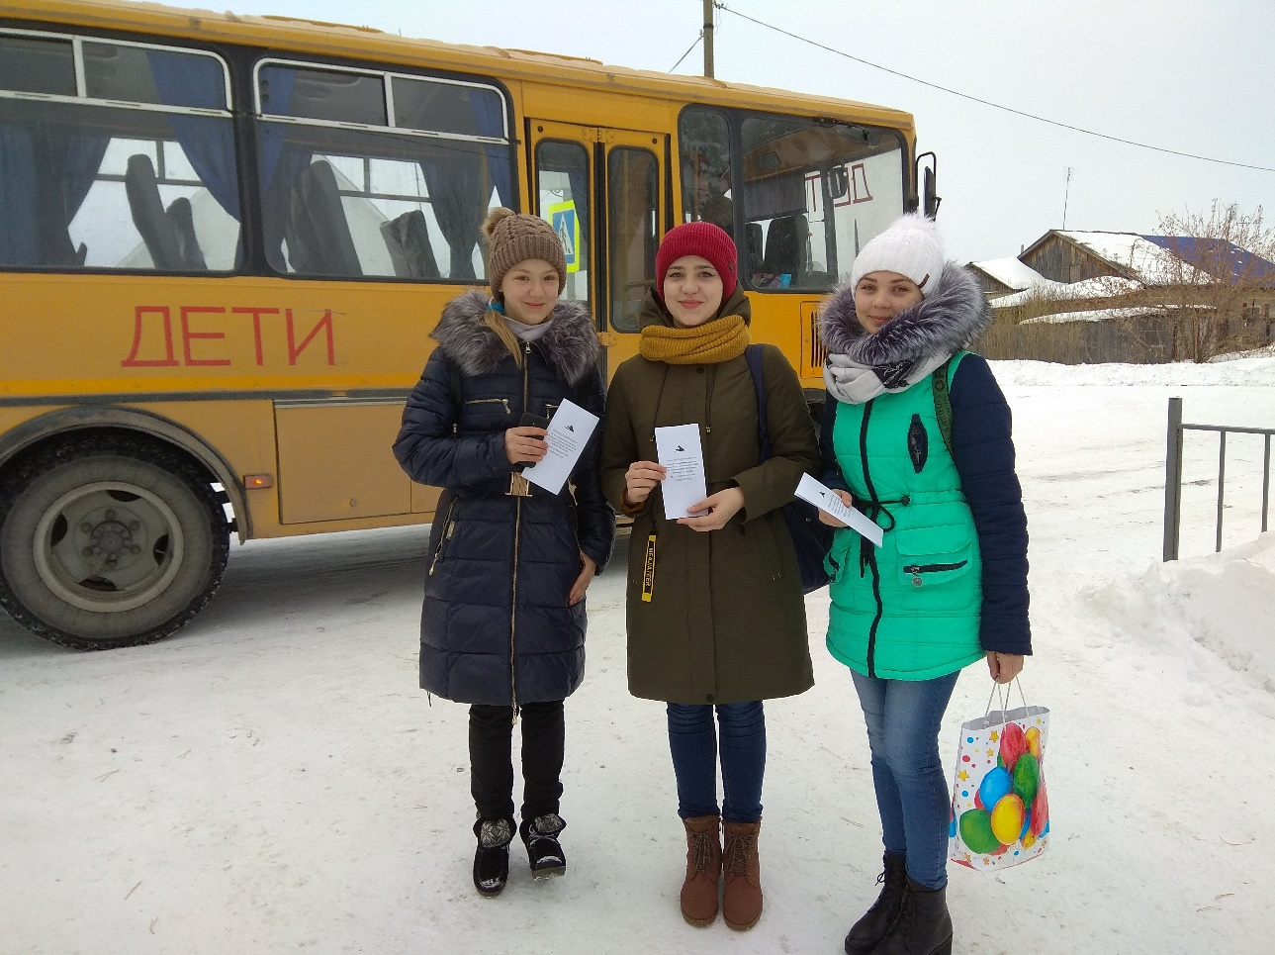
В МАОУ «Киёвская СОШ» была проведена ознакомительная акция «Школьная служба медиации». Детям, родителя и просто прохожим раздавались буклеты «Что такое школьная служба медиации?», проводили разъяснительную работу, отвечали на возникшие вопросы.
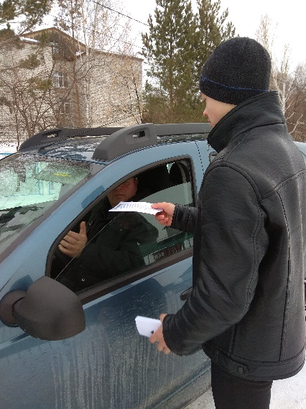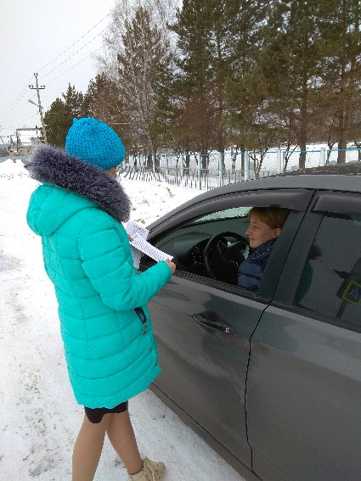

Школьная Служба Медиации
Реагирование школы на конфликт
В школе собраны дети из разных социальных слоев, разных национальностей, разных стилей воспитания и т. д., что создаёт потенциально конфликтную среду, в которой школьники обязаны находиться значительную часть своего времени. Никакой ребёнок не будет думать об уроке, если у него конфликт, его после урока ждёт «разборка» или он стал жертвой бойкота и насилия. Для большинства подростков в школе важнейшими вопросами являются: их статус среди сверстников, общение, взаимоотношения с противоположным полом, власть и влияние на других, принадлежности к группировке в классе, опробование разных ролей и т. д.
Типичные способы реагирования на конфликты в школе:
- Административно-карательная.
-Направление к психологу или соц. педагогу.
- «Стрелки» среди подростков.
- Замалчивание.
При этом либо не происходит полного разрешения конфликта, удовлетворяющего всех участников, либо выход из конфликта находят не его участники, а кто-то за них. В результате школьники не учатся разрешать конфликтные ситуации, следовательно, и в школе часто применяют силу (что порой приводит к крайне печальным последствиям) или от беспомощности жалуются в различные инстанции.
На наш взгляд, конфликт должен быть решён его непосредственными участниками, поскольку только они смогут найти лучшее решение. Если они приняли на себя ответственность за решение, то, скорее всего, выполнят его и больше не попадут в подобную ситуацию.
Создаёт безопасное пространство для конструктивного диалога нейтральный посредник (медиатор), который не судит, не советует, не воспитывает, не защищает, не винит и не принуждает. Процессе такого диалога у участников появляется возможность освободиться от негативных состояний, услышать и понять друг друга (в чём, на их взгляд, проблема, какой и кому причинён вред), найти способ для совместного поиска выхода из ситуации и обсудить, как избежать повторения подобного в будущем.
Медиатор организует примирительную встречу только при добровольном согласии обеих сторон и в их интересах, и потому он предварительно встречается с каждым из участников отдельно. Медиатор в равной степени поддерживает обе стороны в стремлении разрешить конфликт.
Для проведении медиации в образовательном учреждении организована школьная служба медиации (примирения).
Это служба стремится, чтобы максимальное количество ситуаций решались на программах примирения и чтобы сторонам конфликта, в первую очередь было предложено самим найти выход из создавшей ситуации.
Цель школьной службы медиации
развитие и закрепление культурных традиций способность людей к взаимопониманию.
Задачи службы медиации
· Постепенная замена административных и карательных реакций на конфликтные ситуации, нарушения дисциплины и правонарушения несовершеннолетних - на восстановительные практики, такие как медиация.
· Передача ценностей восстановительной культуры (таких как ответственность, взаимопонимание, поддержка и др.) педагогам, администрации, школьникам и родителям.
· Насыщение восстановительными практиками существующих в школе форм управления и воспитания. (Таких как родительские собрания, педагогические и методические советы, классные часы и пр.), налаживание взаимопонимания между разными участниками образовательного процесса.

Структура службы примирения

В школьную службу примирения входит один или несколько взрослых кураторов, а также до 10 школьников старших классов, поскольку у них лучше взаимопонимание со сверстниками. Все участники школьной службы примирения отбираются и проходят обучение. Кураторы взаимодействуют с администрацией.

Основные программы применяемые в службе примирения

Восстановительная медиация— встреча конфликтующих «за столом переговоров», в ходе которой медиатор создаёт условия для взаимопонимания всех участников и для достижения договора о приемлемых для них вариантах решения проблем. То есть ответственность за результат встречи лежит на её участниках.
Медиация может проводится в случаях конфликтов или мелких криминальных ситуациях (краж, драк), конфликты между учениками, учеником и учителем, родителями администрацией и т. д. В ходе неё участники обсуждают свои ценности и вместе ищут решение.
Также возможна челночная медиация, медиация через письма.
Восстановительные программы направлены на прекращение вражды, достижение мира и поддержки в сообществе, повышение ответственности у участников, размышление о своём будущем.
Программы проводятся бесплатно.

Конфликт—это не всегда
однозначно отрицательная
ситуация. Скорее это
противостояние противоположных
позиций, и это естественный процесс,
постоянно возникающий
в жизни человека.

Руководитель школьной службы медиации:
Кузнецова Лидия Сергеевна.

